<宏菱融资租赁有限公司>
管理费查询
详细解决方案

文档作者: Hand Consultant
创建日期: 2019-02-25
确认日期:
控制编码:
当前版本: 1.0

审批签字:
宏菱项目经理
汉得项目经理
拷贝号：_______

文档控制

更改记录
4
日期 | 作者 | 版本 | 变更参考
2019-02-25 | Hand Consultant | 1.0 | Draft

审阅

姓名 | 岗位

分发

拷贝号 | 姓名 | 岗位

目 录
文档控制 ii
总体业务需求 1
未来业务需求 1
相关文档 1
车辆到期提醒 2
未来业务流程 2
已解决和未解决的问题 4
未解决的问题 4
已解决的问题 4

总体业务需求
上海汉得信息技术股份有限公司（以下简称汉得或HAND）于2019年2月完成对宏菱融资租赁有限公司(以下简称宏菱)DF系统的2月末功能改造的需求调研，本文档是基于上述工作而编制的。
本文档归宏菱和汉得共同拥有。

未来业务需求
- 宏菱可根据经销商查询到所有有管理费的车辆信息，根据日期查询到某个期间有管理费的车辆信息。
- 宏菱可将查出来的结果进行导出。

相关文档

车辆到期提醒
宏菱业务人员根据需要查询到经销商车辆及管理费等信息，并进行导出。

未来业务流程

业务描述
在DF系统中：
  - 宏菱业务操作人员可在管理费查询功能中，根据经销商或者日期查询符合条件的车辆及管理费信息。
  - 宏菱业务操作人员可将查询出的信息进行导出，导出文件格式为excel。

系统界面
- 管理费查询
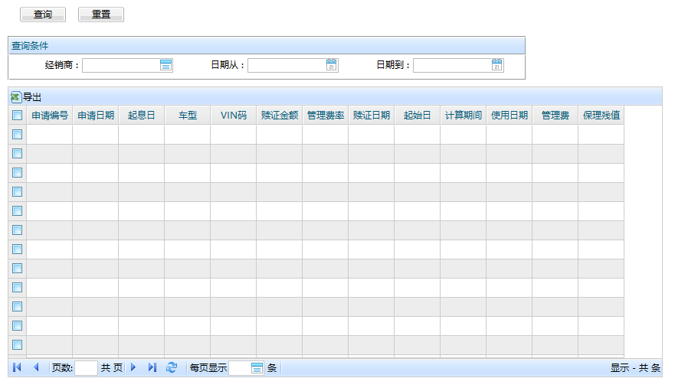

界面字段说明
字段 | 字段说明 |  | 来源 | 是否必需
查询条件
经销商 | - 经销商名称 |  | 手工输入 |  |  | N
日期从 | - 日期从 |  | 手工输入 |  |  | N
日期到 | - 日期到 |  | 手工输入 |  |  | N
车辆信息
申请编号 | - 经销商保理编号 | 系统自动识别 |  |  | N/A
申请日期 | - 经销商保理申请日期 | 系统自动识别 |  |  | N/A
起息日 | - 车辆的起息日 | 系统自动识别 |  |  | N/A
车型 | - 车辆的车型 | 系统自动识别 |  |  | N/A
VIN码 | - 车辆的VIN码 | 系统自动识别 |  |  | N/A
赎证金额 | - 车辆的赎证金额 | 系统自动识别 |  |  | N/A
管理费率 | - 起始日到计算期间的管理费率 | 系统自动识别 |  |  | N/A
赎证日期 | - 赎证的日期（可为空） |  | 系统自动识别 | N/A
起始日 | - 计算管理费的月起始日 |  | 系统自动识别 | N/A
计算期间 | - 计算管理费的月结束日 |  | 系统自动识别 | N/A
使用日期 | - （计算期间-起始日）+1 |  | 系统自动识别 | N/A
管理费 | - 起始日到计算期间的管理费 |  | 系统自动识别
保理残值 | - 剩余赎证款的金额 |  | 系统根据相关参数自动算出
【注】Y-必输； N-非必输； N/A-不可输。

